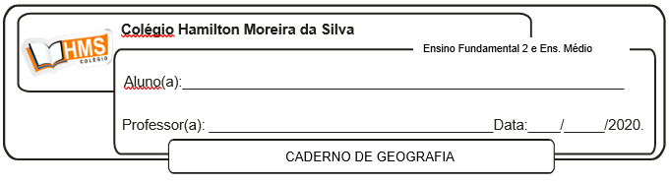

1. Preencha o quadro com as informações pedidas sobre os climas.

|  |  |  |  |
| --- | --- | --- | --- |
| **Climas** | **Zona climática** | **Características** | **Locais de ocorrência** |
| Clima Equatorial | Zona intertropical | apresenta temperaturas elevadas, com médias anuais em torno de 25°C, pequena amplitude térmica (diferença entre a maior temperatura registrada e a menor) e muita umidade, com médias pluviométricas superiores a 2.000 milímetros por ano. | Sudeste da Ásia, África, América. |
| Clima Subtropical | Zona Temperada | apresenta temperaturas mais amenas e grande amplitude térmica anual, com temperaturas negativas no inverno e acima dos 30ºC no verão. As estações do ano, apesar de não serem tão bem definidas como as do clima temperado, já começam a se delinear. As chuvas são bem distribuídas durante o ano e apresentam maior ocorrência durante o verão. | As regiões do globo terrestre que ocorrem o clima subtropical são: no norte do Trópico de Câncer da América do Norte, na Península Arábica, no sudeste da América, na Austrália, no norte da Índia, no sudeste da China, nas regiões norte, centro e sul no continente africano, na Argentina, no Uruguai, no Paraguai e no Brasil. |
| Clima Semiárido | áreas de transição entre zona tropical e o zona temperado | Chuvas irregulares e escassas, altas temperaturas e baixa umidade relativa do ar são as principais características do clima semiárido. A temperatura média anual chega a 27ºC e as chuvas variam em, no máximo, 750 milímetros ao ano. Além de escassas, as chuvas são irregulares e mal distribuídas. É registrado na região Nordeste brasileira. | Esse tipo de clima é encontrado no deserto do Saara, na África; Oriente Médio; Oeste norte-americano, na região de Sonora, no norte Mexicano; no Atacama, que fica no litoral do Chile e Peru; na Austrália e Índia. |
| Clima Polar | Zona Polar | É o clima de temperaturas negativas mais extremas, com termômetros sempre abaixo de 0ºC, com média de 30ºC negativos e que podem cair a 50ºC negativos no inverno. Além da amplitude térmica, a umidade do ar é elevada, mesmo com baixa incidência de chuvas. Tem como característica também a presença de neve cobrindo o solo durante todo o ano, com cerca de 100 milímetros registrados durante o ano. | Ocorre em regiões como a costas eurasianas do Ártico, sendo o clima da Groenlândia, norte do Canadá, Alasca e na Antártida. |